Paweł Troka, nr indeksu 132334

# Języki skryptowe i ich zastosowania

Projekt serwisu dla pisarzy

Witryna WWW

# Nazwa witryny

Witryna otrzymała nazwę **ScribaVitae.pl**. Nazwa pochodzi z języka łacińskiego i oznacza „Pisarz życia”, tak więc pierwsza część – **Scriba**, wskazuje do kogo skierowana jest witryna, natomiast druga część - **Vitae**, określa tematykę serwisu.

# Dane osoby realizującej

Paweł Troka 132334

Algorytmy i Technologie Internetowe + Aplikacje rozproszone i systemy internetowe

Semestr II, Informatyka II-stopień

Wydział Elektroniki, Telekomunikacji i Informatyki

Politechnika Gdańska

# Wybrany do realizacji język

Do realizacji wybrany został język **Python** w wersji 3.4 jako najbardziej typowy język skryptowy poznany na przedmiocie.

# Wybrany do realizacji framework

Do realizacji interfejsu wybrano **Django**, z powodu łatwości użycia i przedstawionych na stronie zalet.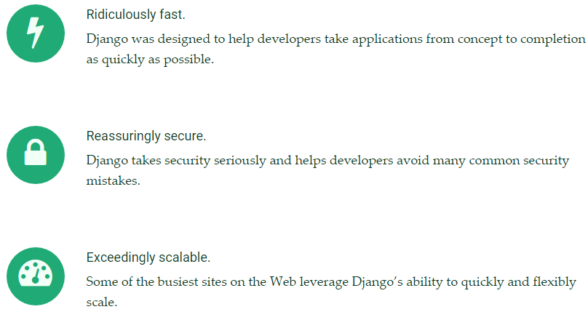

# Schemat bazy danych

Poniżej przedstawiono wstępny schemat bazy danych dla witryny.

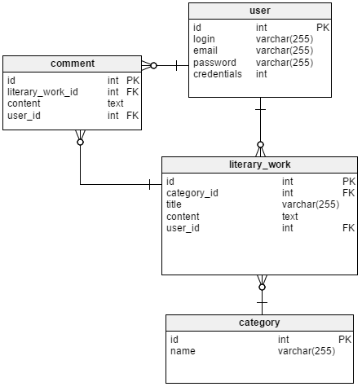

# Szczegółowy opis funkcjonalności, która zostanie w witrynie zawarta

Podstawowa funkcjonalność, która na pewno zostanie zawarta w programie przedstawiona została w poniższej tabeli.

|  |  |
| --- | --- |
| Dodawanie nowych utworów literackich | Użytkownik loguje się na stronę i w edytorze tekstu może dodać nowy utwór literacki do wybranej kategorii |
| Komentowanie utworów literackich | Zalogowani użytkownicy mogą komentować dodane przez innych użytkowników utwory literackie |
| Moderowanie dodanych utworów literackich i komentarzy | Administracja witryny może po zalogowaniu edytować oraz usuwać treści tworzone przez użytkowników (komentarze i utwory literackie) |